

**Условные операторы**

При написании программ часто приходится задавать вопросы, требую- щие ответа «да» или «нет», и в зависимости от этого совершать какие-то действия. Например, вы можете спросить: вам больше 20 лет? И если пользователь ответит «да», вывести сообщение: как-то вы староваты!

Подобные вопросы называют *условиями.* В программах на Python условия и ответы обрабатываются с помощью *условной конструкции* if. При этом условия могут состоять из более чем одного вопроса и действий тоже может быть много — в зависимости от ответов на каждый заданный вопрос.

На этом уроке, как использовать конструкцию if для на- писания программ.

Конструкция if

Условную конструкцию if, которая проверяет возраст, хранящийся в пе- ременной age, можно записать, например, так:

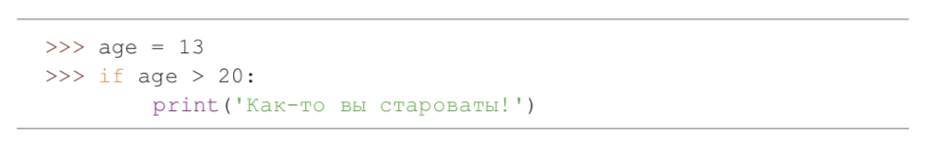

если ответ на вопрос — «да» (в Python это называется Истиной и обозначается, словом, True), находящиеся в этом блоке команды будут выполнены.

**Блоки**

*Блок* — это набор сгруппированных программ- ных конструкций (команд). Скажем, если усло- вие if age > 20: истинно, может понадобиться выполнить не одно действие (напечатать «Как-то вы староваты!»), а несколько. Например, вывести на экран еще несколько вопросов:

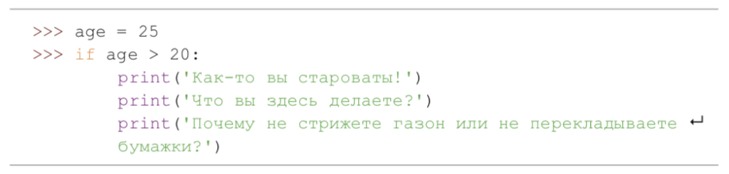

**Пробелы и Табуляция**

*Пробельные символы*, такие как табуляция (которую можно ввести, нажав клавишу **Tab**) или обычные пробелы (вводимые нажатием клавиши **Пробел**), имеют особое значение в языке Python. Строки кода, стоящие в одной̆ позиции (то есть с одинаковым отступом слева), группируются в блок, и каждый̆ раз, когда вы начинаете строку с большего количества пробелов, чем у предыдущей̆, вы создаете новый̆ блок, являющийся частью предыдущего.

Если одна строка в блоке начинается с четырех пробелов, а следую- щая с шести, Python при попытке запустить такой код выдаст *ошибку выравнивания*, ведь он ожидает, что для всех строк внутри блока будет использовано одинаковое количество пробелов. Поэтому, если вы начали блок с отступа в четыре пробела, нужно использовать такой же отступ и для остальных строк этого блока. Вот пример:

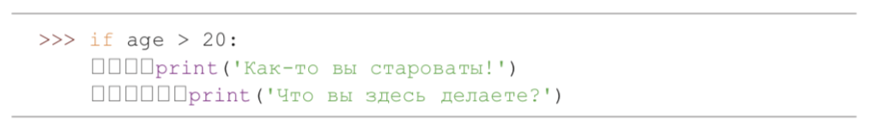



*unexpected intent - неожиданное выравнивание

**Сравнение значений**

Для сравнения значений внутри условия if мы можем использовать следующие операторы:

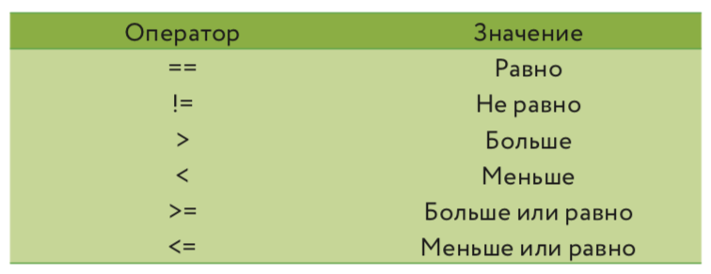

Команды if и elif

Конструкцию if можно сделать еще мощнее с помощью ключевого слова elif (это сокращение от else-if). К примеру, мы можем проверять, чему равен возраст пользователя — 10, 11 или 12 (и так далее), в каждом из этих случаев выполняя разные действия. В отличие от else**,** в одной̆ конструкции if может быть несколько вариантов elif:

*else-if - иначе если

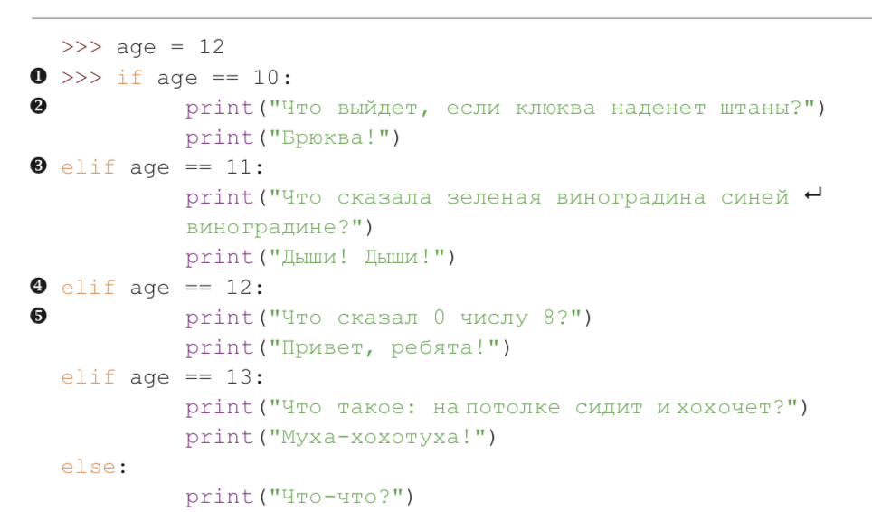

Сразу несколько условий

Несколько условий можно объединить в одно с помощью ключевых слов and (что означает «и») и or (что означает «или»). Вот пример использования or:

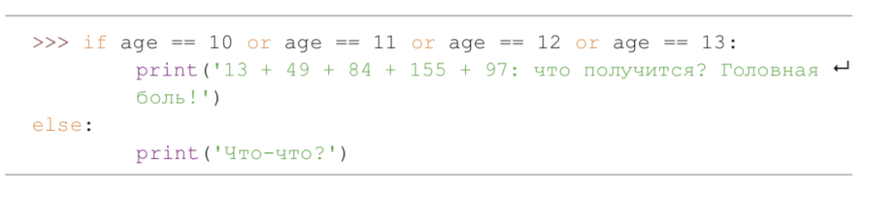

Если любое из условий в первой̆ строке даст Истину (если age равняется 10, 11, 12 *или* 13), будет выполнен блок с командой̆ print на следующей̆ строке.

Если же ни одно из условий не даст Истину, Python перейдёт к блоку после **else**, напечатав на экране «Что-что?».

Слово and поможет нам создать такую конструкцию, где все наши условия будут проверяться!